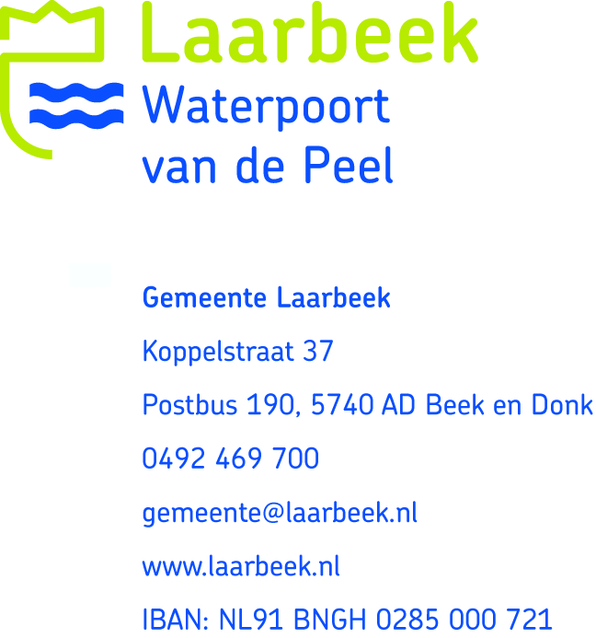
Aanvraagformulier tijdelijke gebruiksvergunning brandveilig gebruik op grond van artikel 2.1. Brandbeveiligingsverordening voor het tijdelijk in gebruik nemen van een tent waarin 50 personen of meer gelijktijdig aanwezig zullen zijn.

Dit formulier hoeft enkel ingevuld te worden als er geen evenementenvergunning nodig is voor de te houden activiteiten. Het formulier dient minimaal 8 weken voor de datum waarop de vergunning nodig is bij de gemeente te zijn ingediend.
Te late of incomplete indiening, kan leiden tot het niet in behandeling nemen van
de aanvraag. Voor het in behandeling nemen van een aanvraag om een
tijdelijke gebruiksvergunning worden legeskosten in rekening gebracht.
Voor vragen kunt u contact opnemen met team vergunningen
Bereikbaar via telefoonnummer 0492 469 700.

1. Gegevens van de aanvrager

Naam: ___________________________________________________________

Adres: ___________________________________________________________

Postcode en plaats: ___________________________________________________________

Telefoon overdag: ___________________________________________________________

Vraagt aan namens: ___________________________________________________________

E-mail: ___________________________________________________________

2. Gegevens van de tent / tijdelijk bouwwerk

Maximaal aantal personen (gelijktijdig aanwezig) _________________ (personen)

Oppervlakte _________________m2

Datum activiteit en datum opbouw / afbouw _________________

Locatie activiteit/evenement _____________________________________________________

Betreft het avondgebruik Nee Ja - Tijden gebruik? _________________

3. Gegevens tekening(en): (plaats, aantal en type aangeven, ook op de tekening)
Vermeld hieronder de bijgevoegde tekeningen:
____________________________________________________________________________
____________________________________________________________________________
____________________________________________________________________________

4. Welke installaties zijn aanwezig?
Noodverlichtingsinstallatie
Transparantverlichtingsinstallatie (vluchtwegaanduiding)
Ander namelijk, ___________________________________________________________

Bij deze aanvraag moeten de volgende bijlagen worden meegezonden:

- Indien aanwezig; het tentboek.
- Een kwaliteitsverklaring van het tentdoek, waaruit de mate van brandvoortplanting blijkt volgens (minimaal) één van de volgende normen: NEN 6065 of DIN 4102.
- Een situatietekening en plattegrondtekening op een schaal niet kleiner dan 1:1000.
- Een van de tent op een schaal van tenminste 1:100 met daarop aangegeven (voor zover van toepassing): de vrij te houden gang en looppaden, de opstelling van de zitplaatsen, de blusvoorzieningen, de (nood)uitgang(en) en breedten, de overige voor publiek beschikbare vrije vloeroppervlakte de armaturen van nood- en transparant-verlichting en de inrichting van de tent (bar, podium, garderobe, EHBO, stoelen en tafels).
- Ontruimingsplan/brandveiligheidsinstructie: Wat te doen in geval van een calamiteit, namen en telefoonnummers. Hoe verloopt de alarmering, wie zijn de hulpverleners en zijn ze te herkennen.

Ondertekening
Ik verklaar dat ik het formulier naar waarheid heb ingevuld. Tevens heb ik kennisgenomen van de bij dit formulier behorende toelichting. Ik ga er mee akkoord dat de aanvraag digitaal afgehandeld wordt (let op: mailadres invullen bij gegevens aanvrager!).

Datum: ____________________________________________________________________

Naam: ____________________________________________________________________

Handtekening

___________________________________

